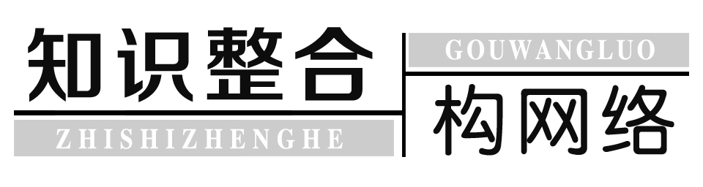
请根据下面的体系图快速回顾本单元内容，把各序号代表的含义填到对应的方框内，构建出清晰的知识网络。
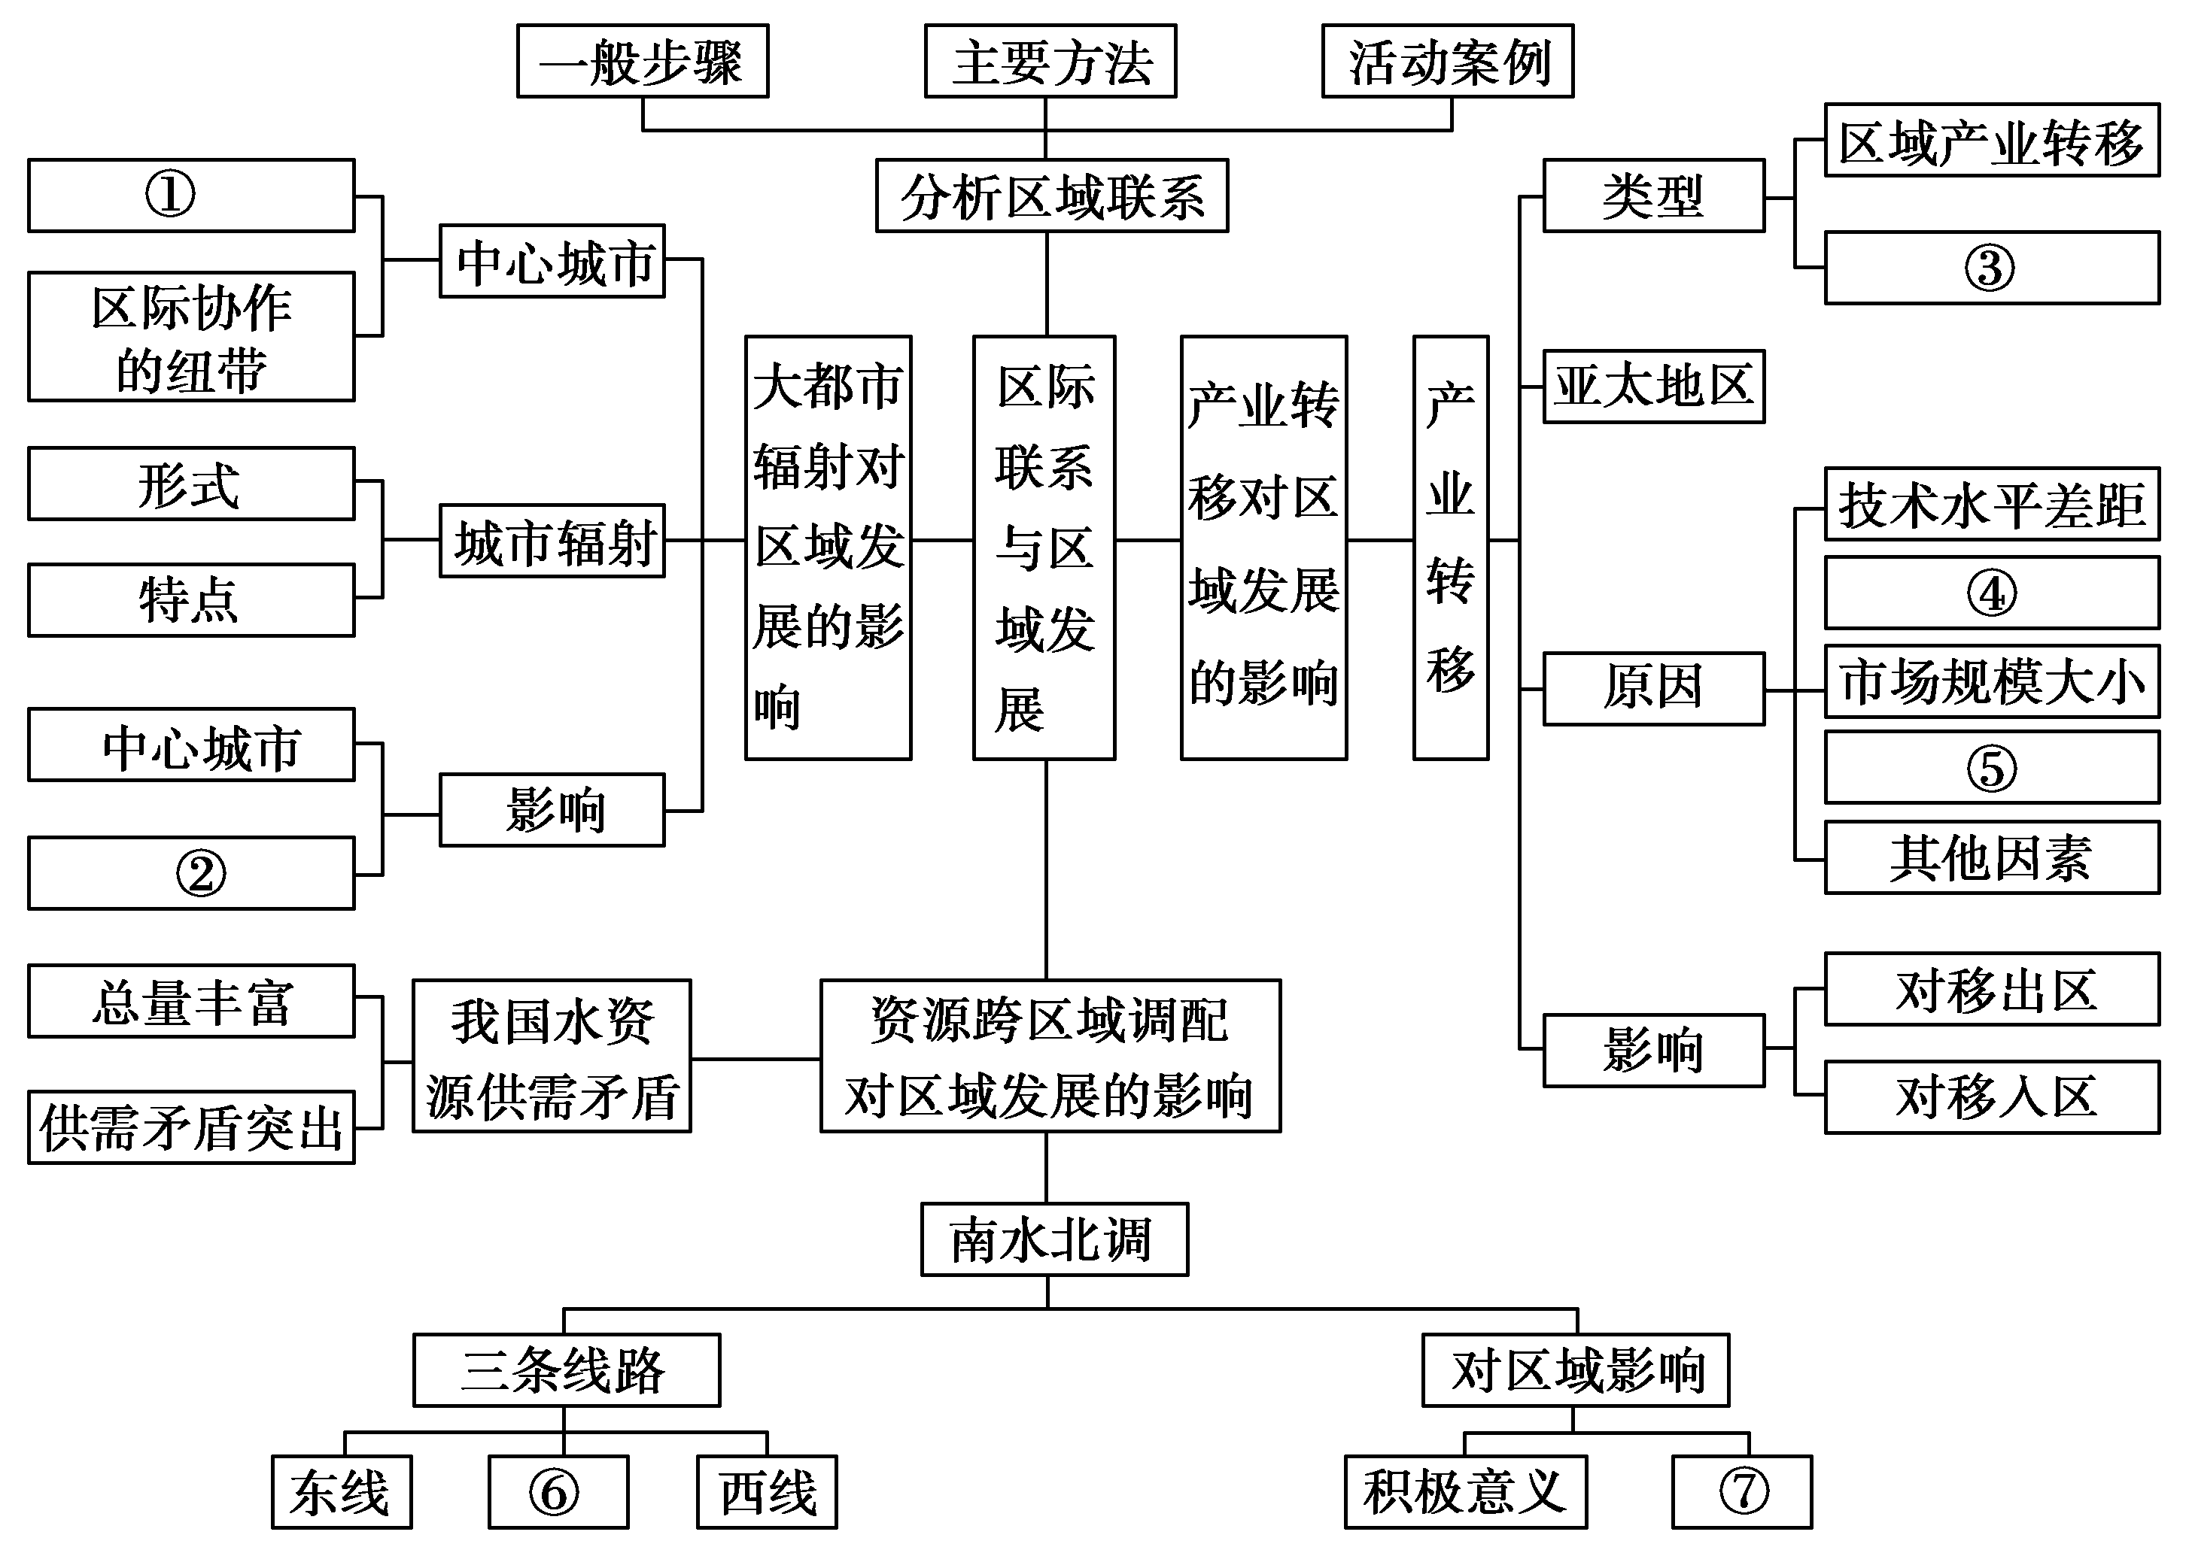
①区域发展的龙头
②受辐射城市
③国际产业转移
④劳动力价格差异
⑤政策支持程度
⑥中线
⑦不利影响
[学思心得]

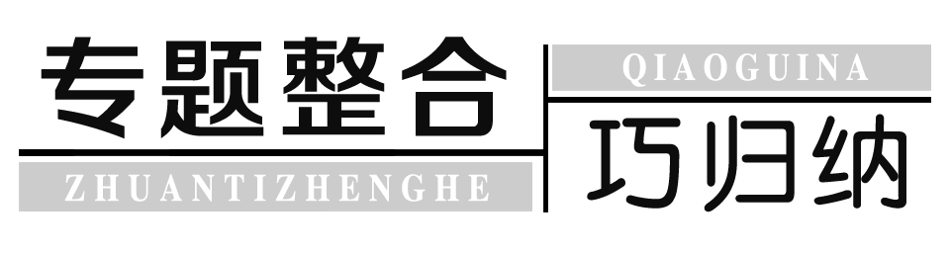

产业转移的分析方法
1.转移主体
先是劳动密集型产业和轻工业转移，然后是资金、技术密集型产业和重工业转移。
轻工业―――――→重工业――――――→高科技工业
(初期) (中期) (后期)
2．转移方向
(1)由发达国家或地区向发展中国家或欠发达地区转移。
(2)资源密集型工业由接近能源地向原料地，再向市场和交通优势地转移。
(3)劳动密集型工业都是转向劳动力数量较多、工资较低的地区。
(4)严重污染工业由发达国家或地区转向发展中国家或落后地区。
3．生产要素流动的规律
由发达地区流入欠发达地区的主要是资金和技术；
由欠发达地区流入发达地区的一般是劳动力和原料。
4．影响工业部门区位选择的因素
发达国家到发展中国家投资建厂，主要是利用发展中国家的廉价劳动力资源，其次是占领当地市场，再次是利用其地价便宜的优势。
发展中国家到发达国家投资建厂，则主要考虑发达国家的技术优势、信息优势以及避开关税壁垒等因素。
5．近年来国际产业转移的新趋势
趋势 | 原因 | 典型案例
国际产业转移将延续产业结构高度化的趋势 | 由发达国家或地区转移至我国的传统制造业由我国东部向中西部地区转移，其原因有：一是东部地区产业结构升级的需要，二是随着经济发展，东部地区原有传统制造业的成本优势逐渐丧失 | 向我国东部地区转移的制造业不再以传统制造业为主，代之以资本、技术密集型产业为主
以服务业为代表的第三产业将成为国际产业转移的新热点 | 发展技术含量高、附加值高、消耗少、污染少的第三产业是我国经济发达地区经济增长的必然选择 | 上海建设国际经济、金融、贸易和航运中心的定位
出现了组团式或产业链整体转移的趋势 | 基于降低成本、贴近市场等方面考虑，对一个产业进行整个产业链的大规模转移，同时将研发、制造、服务整体转移过来 | 苏州已经形成IT产业群，建立起鼠标、彩显、液晶显示器、超微半导体等多个大规模生产基地
跨国公司成为国际产业转移主体，投资方式多样化 | 跨国公司有着强烈的扩张欲望，直接投资已不再是唯一的投资方式，跨国并购等方式的比重将越来越大 | 上海近年来大力发展总部经济并取得成效

1．下为发达地区与欠发达地区关系示意图。据此完成(1)～(2)题。
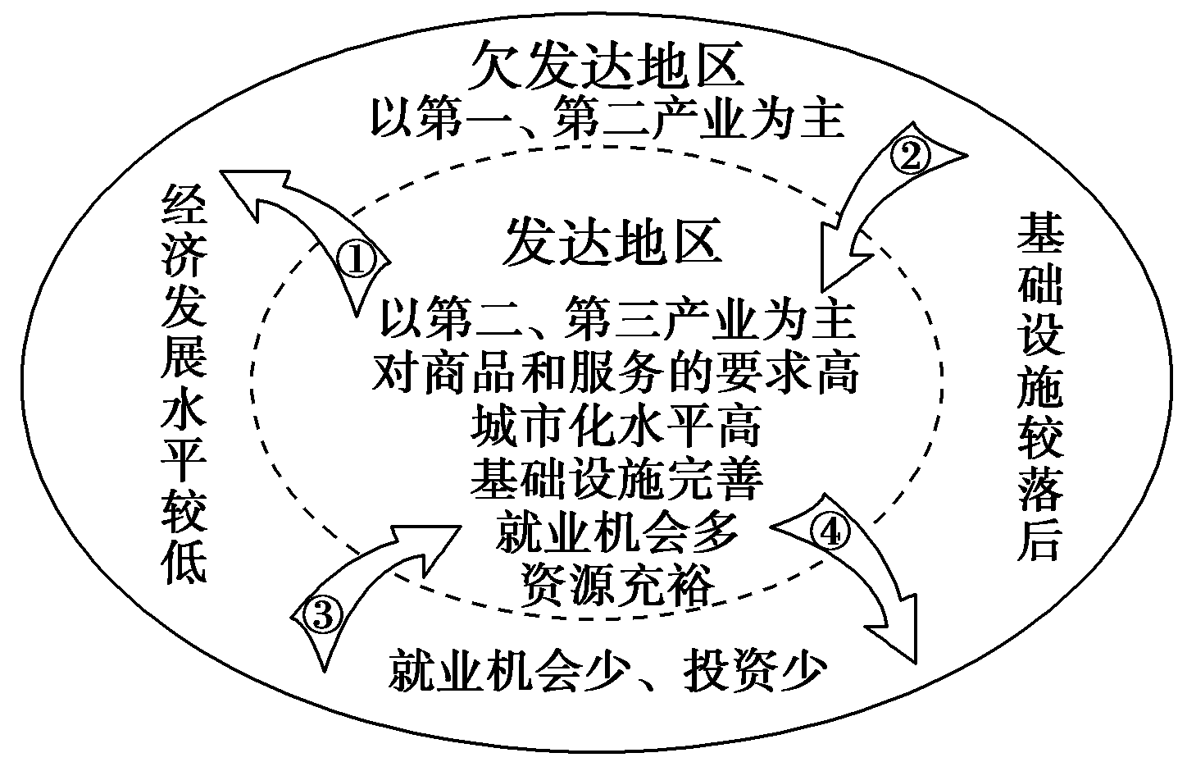
(1)图中箭头所示的生产要素及其流动方向，符合区际关系的是( )
①为资金 ②为技术 ③为劳动力 ④为原料
A．①② B．③④ C．①③ D．②④
(2)图中两区域间产业转移 ( )
①欠发达地区应全面承接发达地区的产业转移，以促进区域发展 ②发达地区应将高新技术产业转移到欠发达地区，以降低生产成本 ③发达地区向欠发达地区逐步转移第二产业，有利于两区域的产业结构优化 ④发达地区向欠发达地区转移劳动密集型产业，有利于促进欠发达地区的城市化
A．①② B．③④ C．①③ D．②④
(1)C (2)B [第(1)题，图为经济发达地区与经济欠发达地区之间的关系图，发达地区向欠发达地区提供资金、技术；欠发达地区向发达地区提供劳动力、原料，故C项正确。第(2)题，欠发达地区由于经济基础薄弱、技术水平低，不能全面承接发达地区的产业转移，只能有选择性地进行承接，①错误；发达地区应向欠发达地区转移产业层次低的产业，比如劳动力密集型、原料密集型的产业，②错误，故D项正确。]

资源的跨区域调配
1.四大资源跨区域调配工程的比较
工程名称 | 原因 | 主要线路 | 效益
西电东送 | 西部能源资源丰富(水电、煤炭等)；东部经济发达，电力资源不足 | 晋陕火电与黄河水电输往环渤海地区；三峡等长江干支流水电输往华东地区；西江水电与黔、滇火电输往华南地区 | 加速东部地区的发展；改善东部地区的能源结构和大气环境；促进中西部地区的发展，将资源优势转化为经济优势
西气东输 | 东部的长江三角洲等地区经济发达，人口稠密，能源短缺和能源结构不合理的现状长期不能得到解决；西部拥有四川盆地、柴达木盆地、塔里木盆地和陕甘宁盆地四大气区，天然气资源丰富 | 轮南地区输往上海 | 改善东部的能源结构和大气环境；将西部资源优势转化为经济优势
南水北调 | 南方水资源丰富；北方水资源紧缺，限制了经济发展，影响了生态环境 | 西线：西南诸河上游至黄河上游；中线：丹江口水库至华北；东线：扬州江都沿大运河北上至华北 | 促进北方经济发展；改善生态环境和人民生活条件
晋煤外运 | 山西煤炭资源丰富，当地消费量有限；东南地区能源短缺 | 大秦线、神黄线、太焦—焦兖日线 | 将资源优势转化为经济优势；实现资源重组
2.资源跨区域调配的分析思路
(1)跨区域调配资源的原因
该原因必然是资源分布区与消耗区的差异，即明确该资源的分布规律及分布较多的地区；同时明确该资源紧缺区的紧缺原因，包括为何分布较少、为何需求量大，也包括利用过程中的问题等。
(2)解决该资源短缺的途径
包括提高资源利用率，节约资源；寻找替代品和跨区域调配资源等。
(3)跨区域调配资源的线路选择
要保证稳定、安全的资源供应；要考虑线路的造价；要考虑沿线地形、河流等自然条件和城市分布等社会经济条件；要尽量避免造成严重的生态问题。
(4)评价该工程
这一问题需从输出地和输入地两个方面来说明。对输出地侧重说明变资源优势为经济优势，并进一步促进城市化发展和经济发展，促进基础设施建设等；对输入地则突出说明解决了资源短缺问题，促进经济的可持续发展，以及促进该区生态环境建设等。
2．读西电东送示意图，回答下列问题。
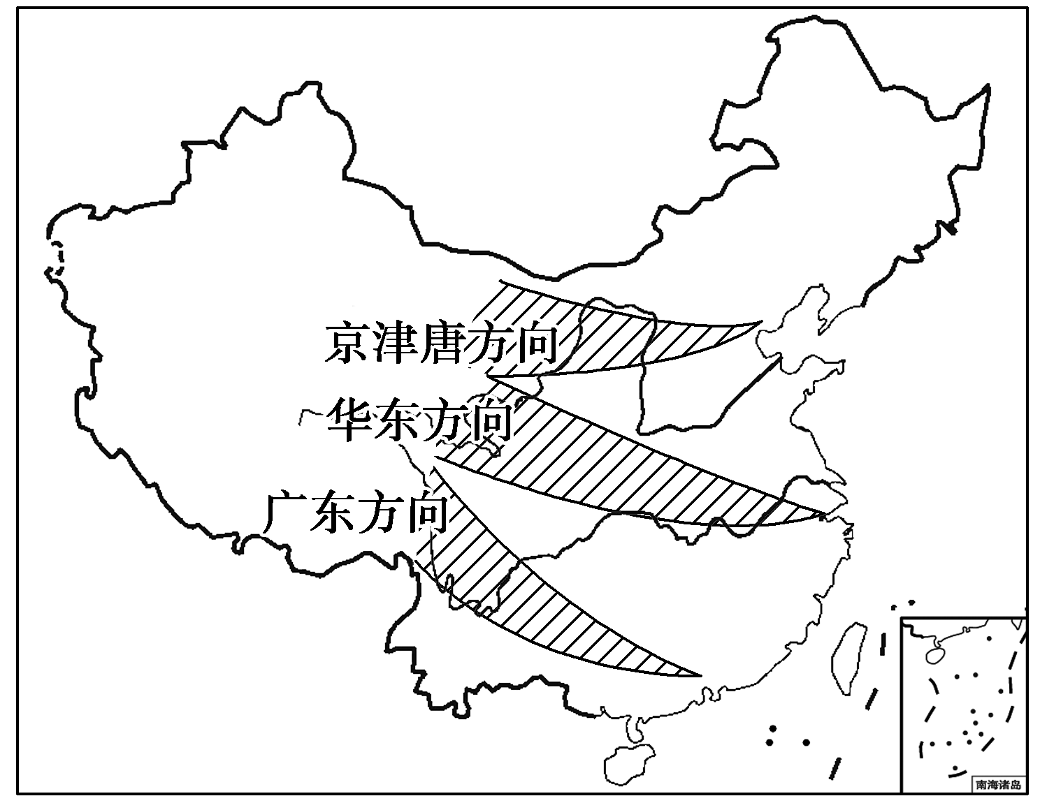
(1)三条送电线路的终点都是我国重要的工业基地，它们分别为 ( )
A．京津唐、沪宁杭、珠江三角洲
B．辽中南、京津唐、长江三角洲
C．京津唐、辽中南、沪宁杭
D．辽中南、长江三角洲、珠江三角洲
(2)目前北路送电线路输送的主要是火电，这种能量输送方式与过去传统的输送方式相比，对京津唐地区的经济和环境有哪些有利之处？
(3)中路送电线路主要输送水电。该能源供应地的电力开发对长江上游地区经济发展有哪些有利之处？
(4)南路送电线路输送的主要是红水河的水电。红水河的长度只有几百千米，为什么水能却很丰富？
[解析] 第(1)题，根据图中箭头所指示的区域，三条送电线路终点分别是京津唐、沪宁杭和珠江三角洲工业基地。第(2)题，对经济的影响主要表现在缓解能源紧张局面，促进经济发展；对环境的影响主要表现在减轻大气污染上。第(3)题，水电站修建对长江上游地区的航运、水产养殖、发电、旅游及相关产业的拉动有极大的影响。第(4)题，红水河流程短但水能巨大的主要原因是落差和流量大。
[答案] (1)A
(2)减轻铁路运输的压力，缓解京津唐地区能源紧缺的局面，促进当地经济发展；京津唐地区燃煤大大减少，减轻空气污染，降低酸雨危害。
(3)为水电站修建的水库，使长江上游河道水量增加，通航能力增强，促进了水运发展；水库可发展水产养殖，增加经济收入；发展旅游业；建设水电站又可提供较多的就业机会；促进当地运输业、建筑业及钢铁、建筑材料等工业的发展。
(4)红水河地处亚热带湿润地区，流域内降水十分丰富，河水流量大；红水河又位于我国地势第二、三级阶梯交界处，落差很大，可同时进行梯级开发，因此水能丰富。

